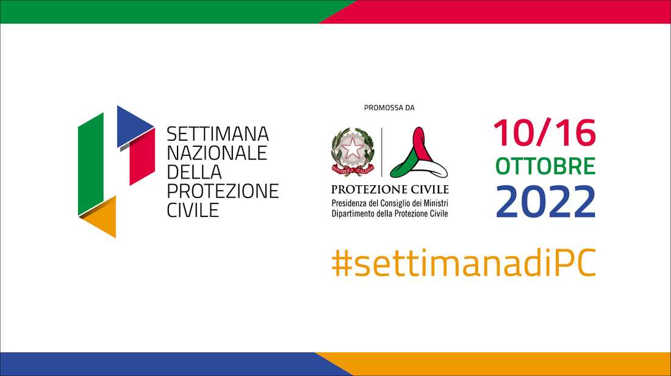

**Dal 10 al 16 ottobre 2022 la quarta edizione della Settimana Nazionale della Protezione Civile 2022: il programma nella Regione FVG.**

Sarà possibile seguire gli eventi della settimana sui social network della Protezione civile regionale attraverso l’hashtag #**SettimanadiPC** e approfondire i contenuti e il calendario delle iniziative della Settimana nazionale della protezione civile consultando il sito [www.protezionecivile.fvg.it](http://www.protezionecivile.fvg.it)

**EVENTI**

Quando cosa dove descrizione

|  |  |  |  |
| --- | --- | --- | --- |
| 10 lunedì | Progetto comunicazione vs cittadinanza [allertamente](https://www.youtube.com/watch?v=75a7K22v2b8) | Social/media locali | A cura del CFD  Nell'ambito del Progetto Europeo Interreg ITA-SLO CROSSIT SAFER, realizzati materiali informativi video sui temi di protezione civile per favorire la diffusione nella cittadinanza dei concetti di rischio, impatto e autoprotezione al fine di accrescere la cultura della sicurezza |
| 11 martedì | FOCUS Antincendio boschivo   * Comunicazione vs cittadinanza: video [Allertamente](https://www.youtube.com/watch?v=oxGZAfzDIzA) * Organizzazione del sistema: video finale progetto Interreg ITA/SLO 30/09/2022 | Social/media locali | A cura del CFD  L’importanza delle esercitazioni per testare l’attuazione dei protocolli internazionali transfrontalieri di collaborazione per la lotta ai grossi incendi boschivi in area di confine. |

|  |  |  |  |
| --- | --- | --- | --- |
| 12 mercoledì | Progetto comunicazione vs cittadinanza [allertamente](https://www.youtube.com/watch?v=-K_tgeqc3jo) | Social/media locali | A cura del CFD  Cosa sono le reti di monitoraggio idrometeorologico e come si inseriscono nel sistema di allerta di protezione civile? |
| 13 giovedì | **Evento di presentazione nuova normativa**  **Rischio inquinamento idrocarburi**  **RESIFEST GO (ESERCITAZIONE Gorizia)**  10:30 – 12:30 – Convegno “Partecipazione e gestione dell’emergenza”  14:00 – 18:30 – Seminario tecnico “Dalla gestione dell’emergenza alla resilienza di Comunità: buone pratiche europee e lezioni imparate sulla gestione degli incendi boschivi” | Palmanova  Sala Ottagonale  Dalle ore 09.00  Gorizia | Partecipanti:  VP Riccardi  Prefetture  Capitaneria di porto  Comuni rivareschi  ARPA  Presentazione dell’operatività in caso di EMERGENZA inquinamento da idrocarburi. (nuova normativa nazionale e competenze del volontariato)  RESIFESTGO confronto aperto ai cittadini sui temi della resilienza e della Protezione Civile, in un’ottica di partecipazione transfrontaliera ed europea.  Attività di simulazione, confronti, tavole rotonde e una “Giuria dei Cittadini” concorreranno alla definizione degli obiettivi strategici per la Strategia di Resilienza del Comune di Gorizia anche alla luce del persistere della situazione pandemica e della recente emergenza (transfrontaliera) legata agli incendi boschivi di luglio 2022. |
| 14 venerdì | **14.00-18.00** | Venezia/streaming | Workshop" Attività per il superamento delle emergenze di protezione civile. Gli eventi dell’autunno del 2018: “tempesta VAIA”. VENEZIA, 14.00 |
| 15 sabato | **SISTEMA REGIONALE DI PC:**  **FOCUS gestione emergenza ucraina:** logistica, assistenza alla popolazione, organizzazione di un campo di assistenza alla popolazione: conosciamo la filiera [**https://www.youtube.com/watch?v=Jn8G_X8cLoQ**](https://www.youtube.com/watch?v=Jn8G_X8cLoQ)  [**https://www.youtube.com/watch?v=91W1aNc-P90**](https://www.youtube.com/watch?v=91W1aNc-P90)  FILMATI +  OPEN DAY 10-18  TOUR GUIDATO VISITA SOR / 112 | PALMANOVA  Centro Operativo Protezione civile | I luoghi della Protezione civile della Regione FVG |
| 15 sabato | **FOCUS VOLONTARIATO & CITTADINANZA**  Alla scoperta delle sedi della Protezione civile NEL TUO COMUNE  e del funzionamento DEI MEZZI inseriti nella Colonna Mobile della Protezione Civile della regione Friuli-Venezia Giulia (CMR)  **RESIFEST GO (ESERCITAZIONE Gorizia)**  6:00 – 24:00 – Esercitazione di Protezione Civile [#GOtoRESILOC](https://www.facebook.com/hashtag/gotoresiloc?__eep__=6&__cft__%5b0%5d=AZVdYHi9fAwN5Ovw2Clv4NtmKjiL9yPqMgHDoFIGG-OucYSF-A66RplfWNEvqEggfneDAc5oQHm_XdYjkMZSGpuITpzZy9UebSHAS3nysP4CuXNRwObMMhIaVBukIAXwZhFzEYmtmN4K7EsC7h9Xjvqyt8oOmhrtCy4xhxu-L-JaLYjvWfDJZXggmoe7dudEZZI&__tn__=*NK-R) | SEDI GRUPPI COMUNALI /ASSOCIAIZONI DI PC ADERENTI  mappa interattiva con le sedi che aderiscono al “Porte aperte  Gorizia | L’occasione offre ai cittadini la possibilità di VISUALIZZARE i mezzi con cui la Protezione civile regionale parte anche all’estero per affrontare le emergenze.  Allestimento presso le sedi comunali di Protezione civile e le sedi delle Associazioni |
| 16 domenica | **RESIFEST GO (ESERCITAZIONE Gorizia)**  08:00 – 11:00 – Debriefing tecnico sull’Esercitazione di Protezione Civile [#GOtoRESILOC](https://www.facebook.com/hashtag/gotoresiloc?__eep__=6&__cft__%5b0%5d=AZVdYHi9fAwN5Ovw2Clv4NtmKjiL9yPqMgHDoFIGG-OucYSF-A66RplfWNEvqEggfneDAc5oQHm_XdYjkMZSGpuITpzZy9UebSHAS3nysP4CuXNRwObMMhIaVBukIAXwZhFzEYmtmN4K7EsC7h9Xjvqyt8oOmhrtCy4xhxu-L-JaLYjvWfDJZXggmoe7dudEZZI&__tn__=*NK-R) | Gorizia |  |

**CAMPAGNA “Io non rischio” sabato 15 OTTOBRE** 

**PIAZZE FVG** STAND DEI VOLONTARI FORMATORI CHE INCONTRANO LA CITTADINANZA

**• TAVAGNACCO: solo Sabato 15 . La piazza sarà presso la Cort di Felet**

**• PASIANO PORDENONE: Sabato e domenica . La piazza sarà in loc. Cecchini , via Garibaldi**

**• PORDENONE: solo Sabato 15. La piazza sarà in corso Vittorio Emanuele**

**Gli orari saranno indicativamente dalle 10.00 alle 17.30/18.00.**

**Comunicato stampa e videomessaggio del VicePresidente Riccardo Riccardi**

PIAZZE VIRTUALI ON LINE A CURA DEI #VOLONTARIDIVALORE